14 научных фактов, которые заставят вас взглянуть на мир по-другому
Вселенная — безумное место. Вы наверняка не встречали более безумного места. Здесь есть и взрывающиеся звезды, и бессмертные медузы, и все это существует уже около 14 миллиардов лет. Перед вами — 14 невероятных фактов о Вселенной, в которой мы живем. Они перевернут ваши представления о том, что вас окружает.
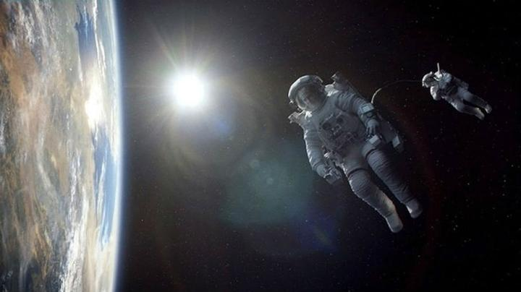
Источник: Business Insider
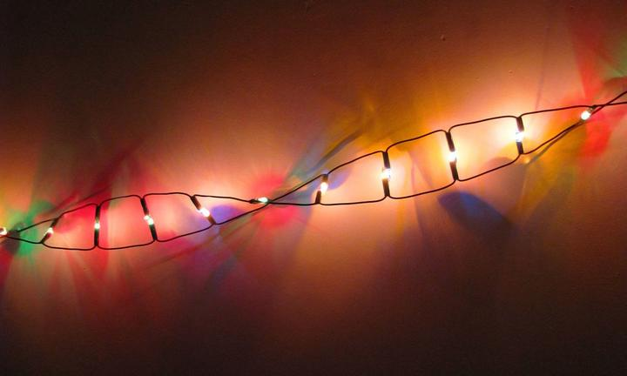
Если развернуть все молекулы ДНК в вашем теле, их длина составит около 54,7 миллиарда километров. Это расстояние от Земли до Плутона (5,7 миллиарда километров), помноженное на 9,5.
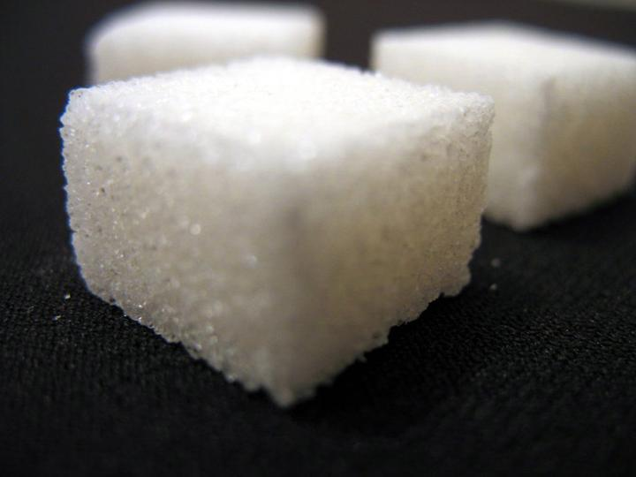
Обычная материя почти полностью (на 99,9999999%) — это пустое пространство. Если убрать все пустое пространство из наших атомов, все человечество (более 7 миллиардов человек) поместилось бы в объем одного кубика сахара.
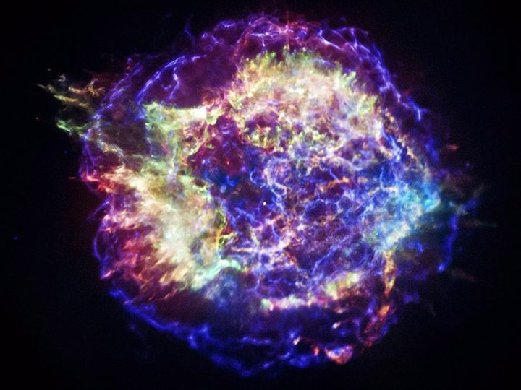
Многие атомы, из которых вы состоите, от кальция в костях до железа в крови, были созданы в сердце взрывающейся звезды миллиарды лет назад.
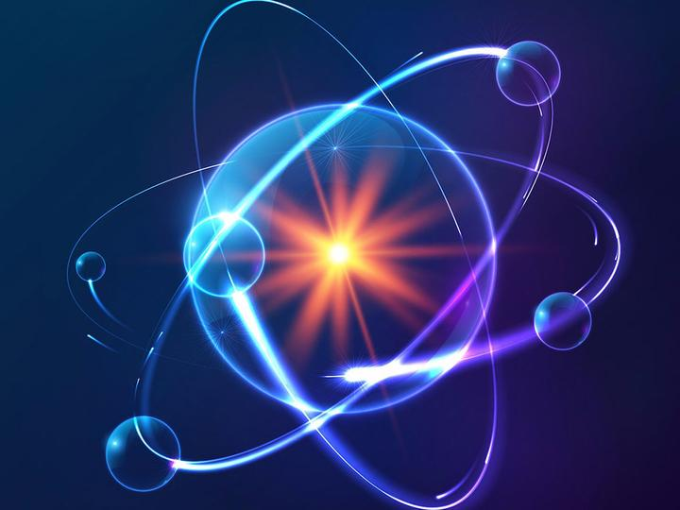
Получается, что ваше тело содержит космические реликвии со времен сотворения Вселенной. Почти все атомы водорода в вашем теле сформировались в момент Большого взрыва около 13,7 миллиарда лет назад.
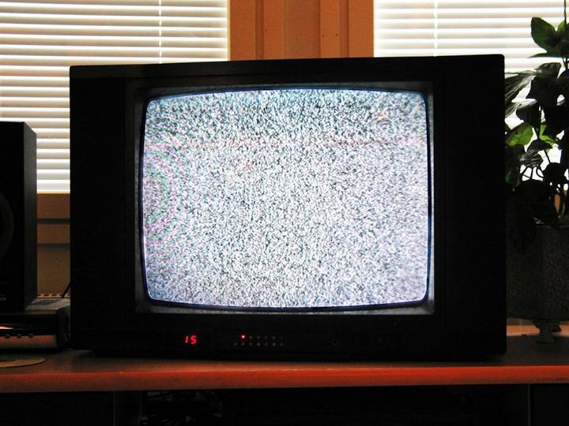
И когда вы настраиваете телеканалы, небольшой процент статических помех, видимых на экране, — это остатки излучения от Большого взрыва.
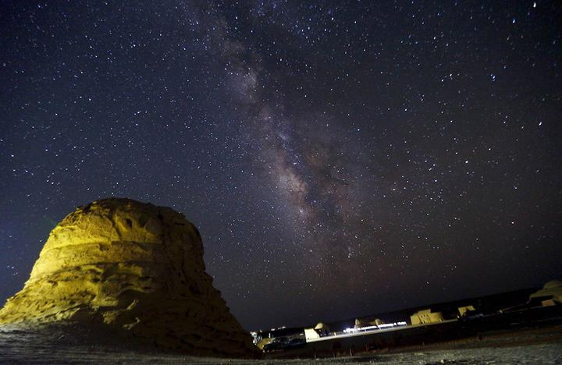
Свет от некоторых звезд так долго долетает до наших глаз, что, когда мы смотрим на усыпанное звездами небо, мы на самом деле смотрим в далекое прошлое. Телескоп Хаббла может смотреть на 13 миллиардов лет назад.
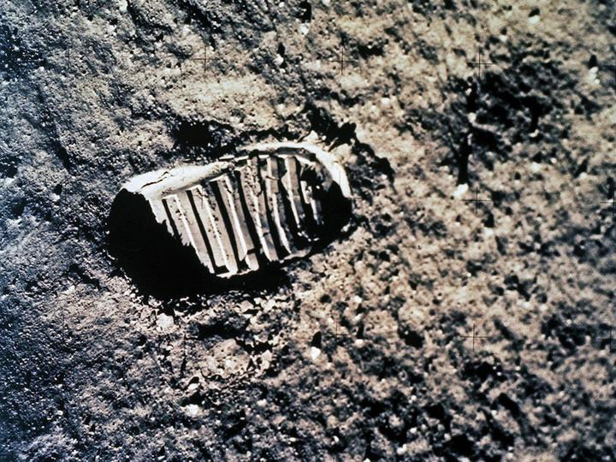
Сорок семь лет назад человечество сделало первые шаги по лунной поверхности. Следы ног астронавтов останутся, пожалуй, еще на миллион лет. У Луны нет атмосферы, поэтому там нет ветра и воды, которые могли бы смыть следы.
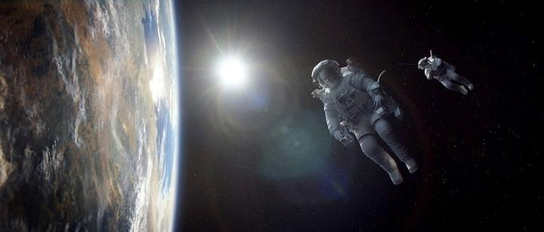
В открытом космосе стоит тишина. Абсолютная тишина. Это потому, что звуковые волны нуждаются в определенной среде, чтобы распространяться. А в космосе вакуум. Темный и тихий вакуум.

Если в условиях космического вакуума прикоснуться одним куском металла к другому куску такого же металла, они сольются и будут вместе до бесконечности (ну, или пока их не разломают).
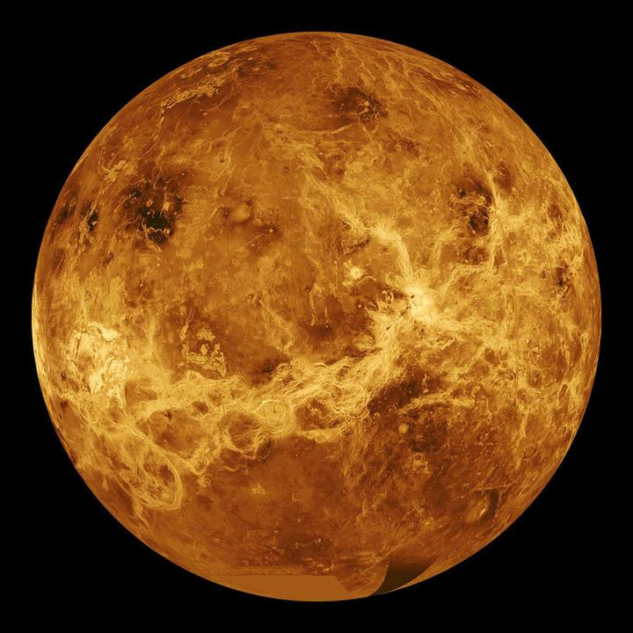
Один год на Венере длится 224 земных дня. А один день на Венере — это 243 земных дня. Получается, день на Венере длится дольше, чем год. А еще Венера — единственная планета Солнечной системы, которая вращается в обратную сторону.
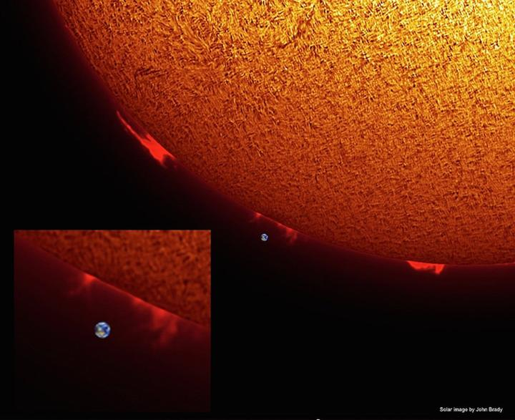
На Солнце приходится 99,86% общей массы Солнечной системы. Оно настолько большое, что в него можно втиснуть 1,3 миллиона планет, идентичных Земле.

Во Вселенной примерно три сикстиллиона звезд. Это три с 23 нулями — 300 000 000 000 000 000 000 000. Это больше, чем песчинок на Земле.
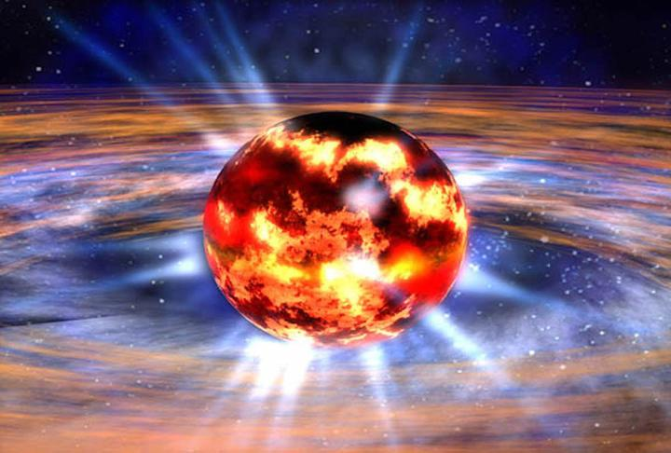
Когда массивная звезда взрывается, ее ядро превращается в так называемую нейтронную звезду. Нейтронные звезды настолько плотные, что лишь чайная ложка вещества, из которого они состоят, будет весить больше, чем гора Эверест. Взрыв способен раскрутить нейтронную звезду до умопомрачительной скорости — до 600 оборотов в секунду.
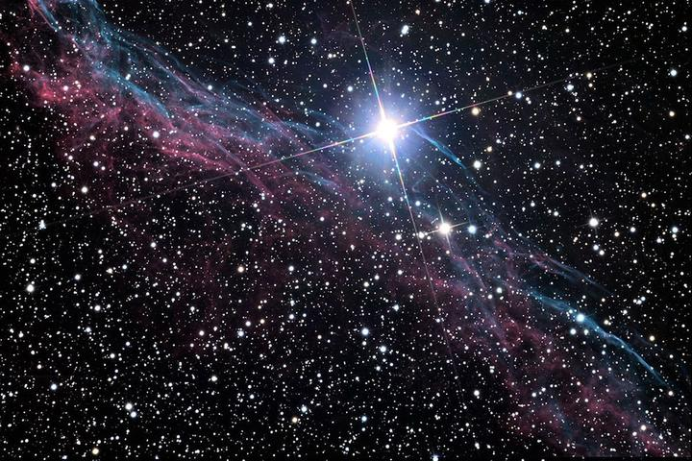
Обычная, видимая материя (такая как звезды и планеты) составляет менее 5% от Вселенной. Остальные 95% Вселенной — это невидимая темная энергия (68%) и темная материя (27%). Это значит, что мы ничего не знаем о 95% Вселенной.
Смотрите также: 9 исторических мифов, в которые вы до сих пор верите
РУБРИКИ: КОСМОС • НАУКА
ТЕГИ: NASA • ДНК • ЗЕМЛЯ • ПЛАНЕТЫ • ФАКТЫ

